附件2：
2018级人才培养方案修订操作流程
总流程： 1制定培养方案-> 2制定执行计划 -> 3落实任务

一、制定人才培养方案
制定人才培养方案的前提（基本完成）：专业信息维护、专业大类维护、课程库维护、课程组维护、人才培养方案模板维护、教研室主任和系主任角色分配、教研室主任和系主任数据授权、课程申请流程配置、培养方案审核流程配置、教学计划审核流程配置等。
1.切换到“教研室主任”角色：进入“教学计划管理-培养方案管理-培养方案维护”页面。点击“继承”按钮，在弹出框中继承方式选择“模板”，并选择2018级人才培养方案模板，并选择继承内容“学分要求”和“学分要求课程”，选择目标适用年级，并在此基础上选择目标机构和目标专业，确认保存。
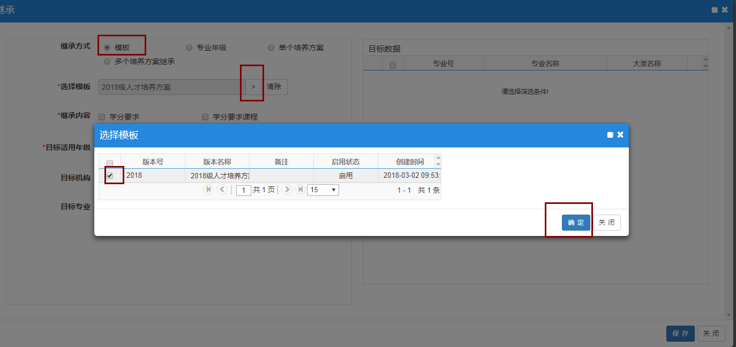

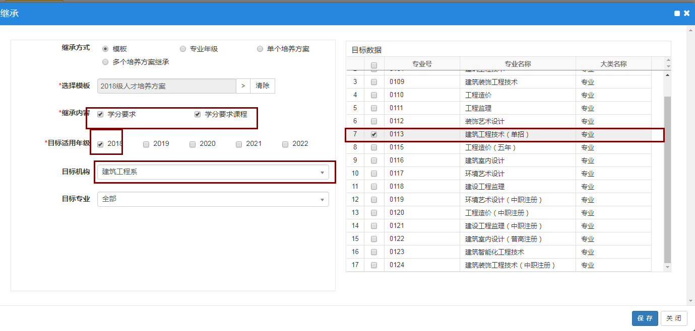
2.进入切换到培养方案维护界面，选择适用年级、学院和查询，即可看到刚刚继承得到的专业人才培养方案，点“修改”按钮，可见“培养要求”（模板未修改，暂且不设置）。最低学分要求先填写：150，后续等培养方案完成总学分确定后，可由教研室主任各自修改。
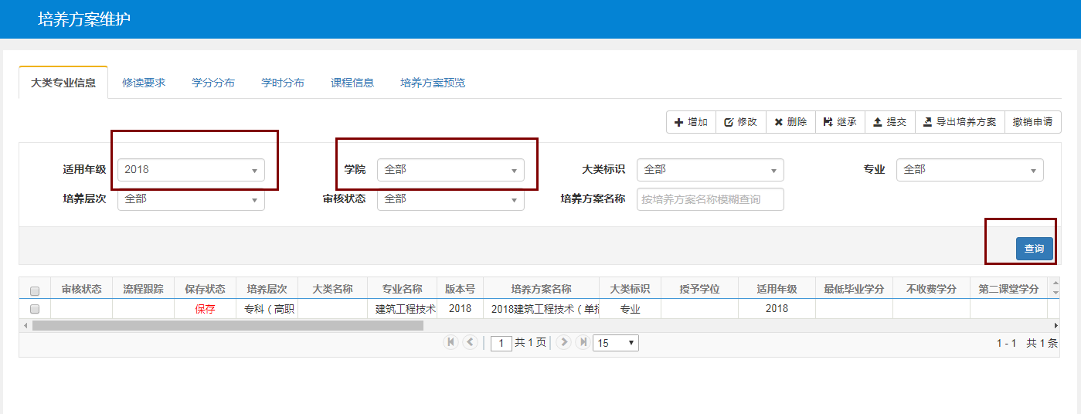

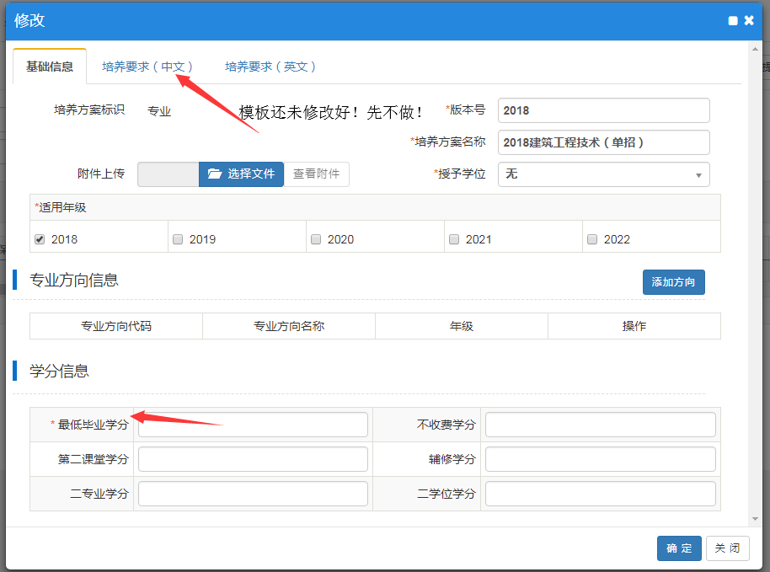

3. 回到培养方案维护界面，选择相关专业，点击“修读要求”，根据各系要求，修改“修读节点”及学分节点要求（原则上只需小的修改，不需大的修改或不修改）。

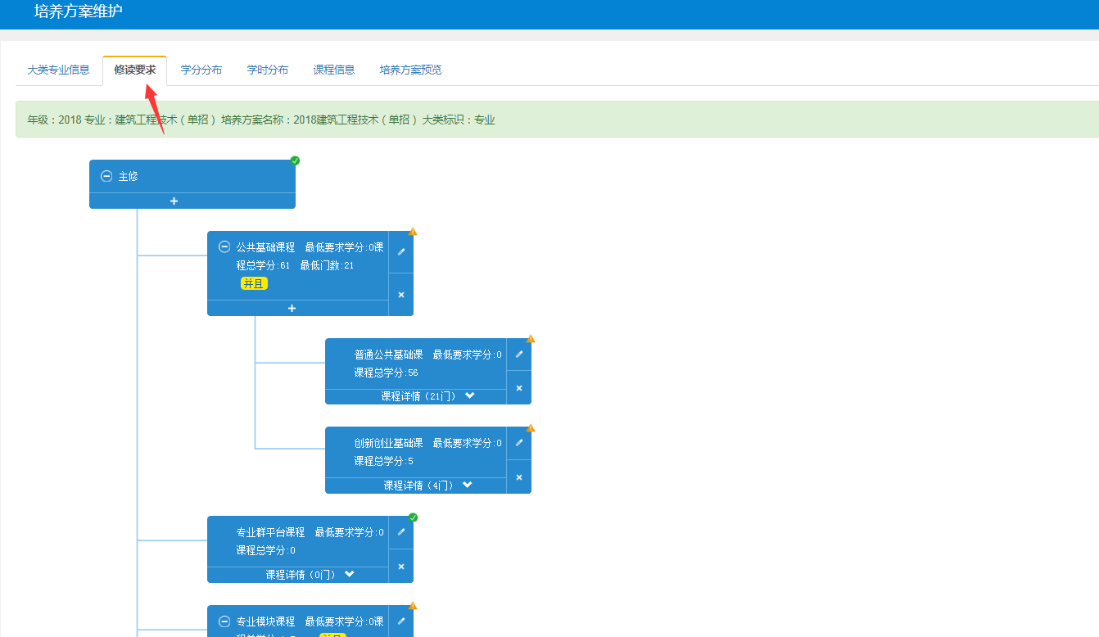、
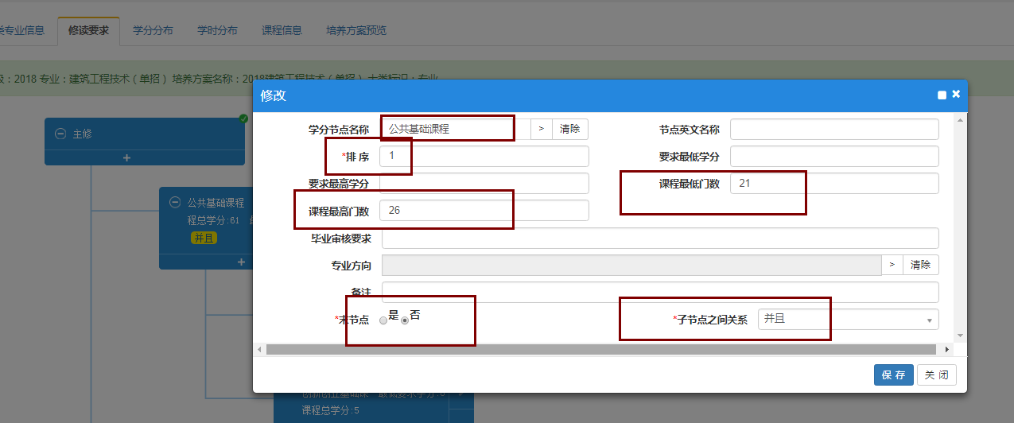

4. 普通公共基础课程中，在经济数学、MATLAB应用、高等数学、工程应用数学中选一门课，在大学生信息技术、Office高级应用（3.5）和Office高级应用（4.0）中选一门课，其余删除（以2017级人才培养方案为准）。

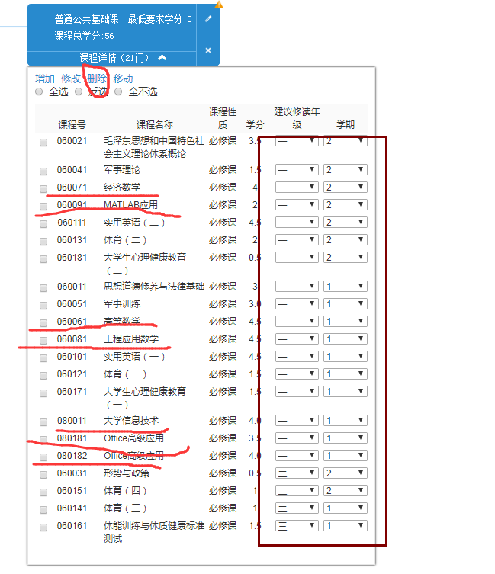
5.设置其他修读节点开设课程，注意开课年级与学期不能错误，课程性质：必修课、专业选修课、公共选修课（所有专业课程都是必修课），若已有默认课程性质可以不改，但若没有需自己选择课程性质，相关课程设置以（以2017级人才培养方案为准）。专业核心课程的一定要√选，同时专业核心课程的考试方式原则上为“考试”，其他专业课程为考查！ 开课学院默认为课程库中“开课学院“，若涉及变更授课部门的，在“开课学院”中选择相关授课部门。

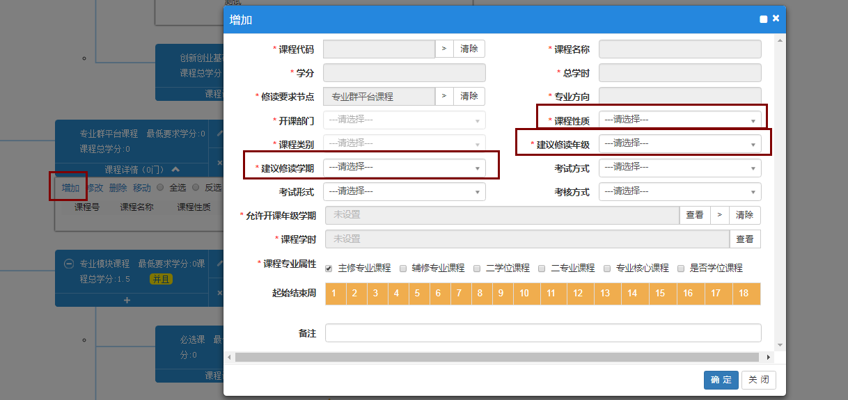

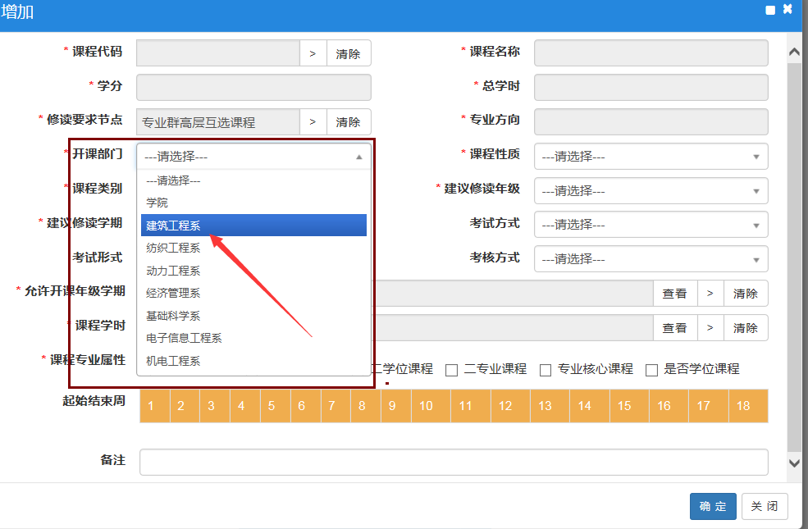

6. 公共选修课程，点击各修读节点右上角，打开“修改”页面，选择相应课程归属课程（关联课程已在课程组中设置完成）。
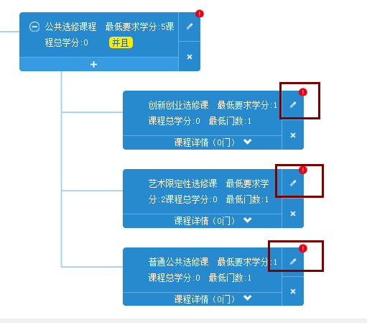

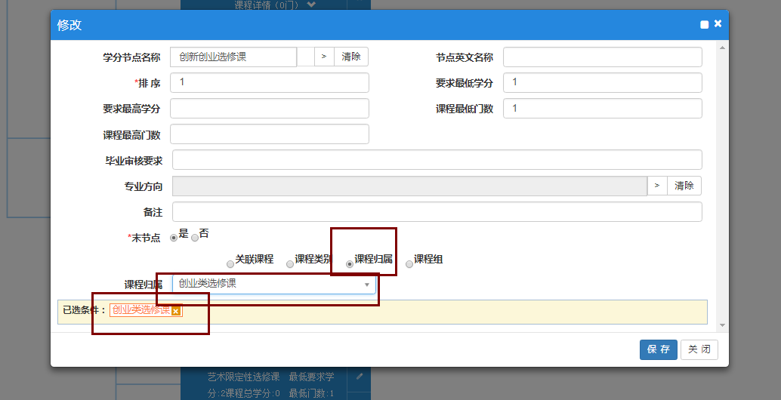

7.回到培养方案维护界面，选择相关专业，点击“课程信息”，查看并导出，按修读要求节点排序，与2017级人才培养方案对照，检查安排课程、总学时、周学时、实践性环节学时比例等是否符合要求。
8.回到培养方案维护界面，选择相关专业，点击“提交”，提交系主任、教务处审核。
9.教研室主任完成一个2018级人才培养方案后，也可在“继承”该人才培养方案的基础上，修订其他人才培养方案。
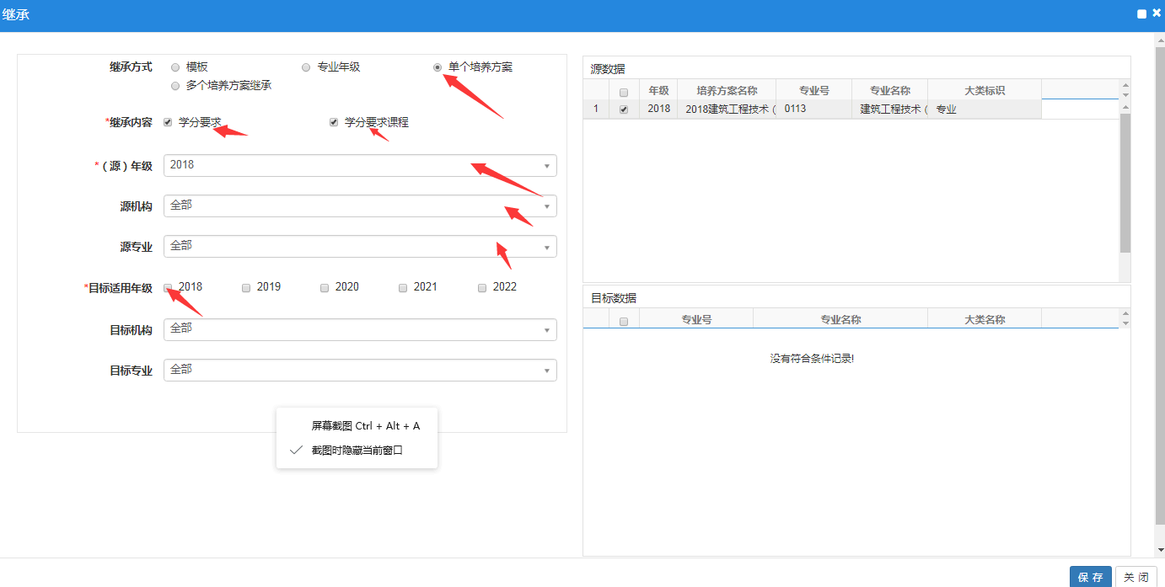

10.执行教学计划：进入“教学计划管理-教学执行计划-教学执行计划”页面，点击“继承”按钮，选择对应的培养方案作为源数据，继承到目标的计划。
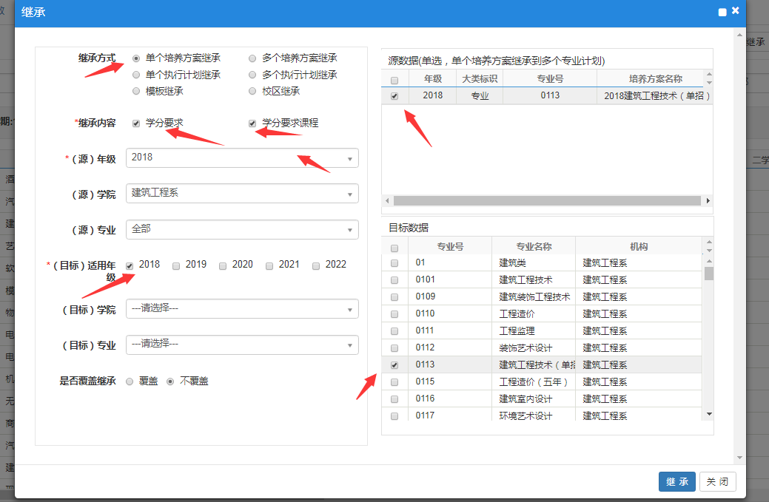

11.课程库修改：教学计划管理-课程库管理-课程信息申请，然后经系主任、教务处审核后应用。
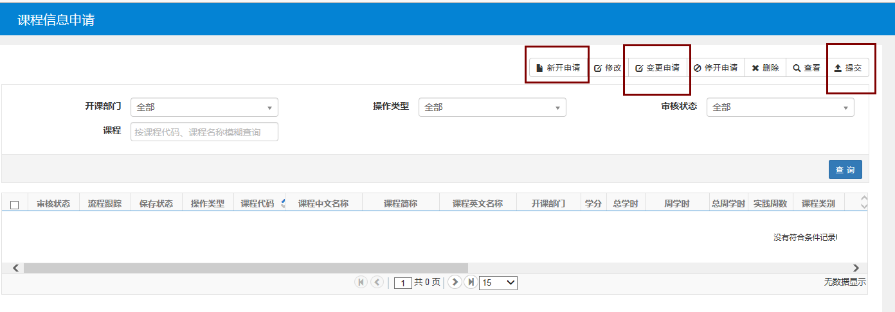
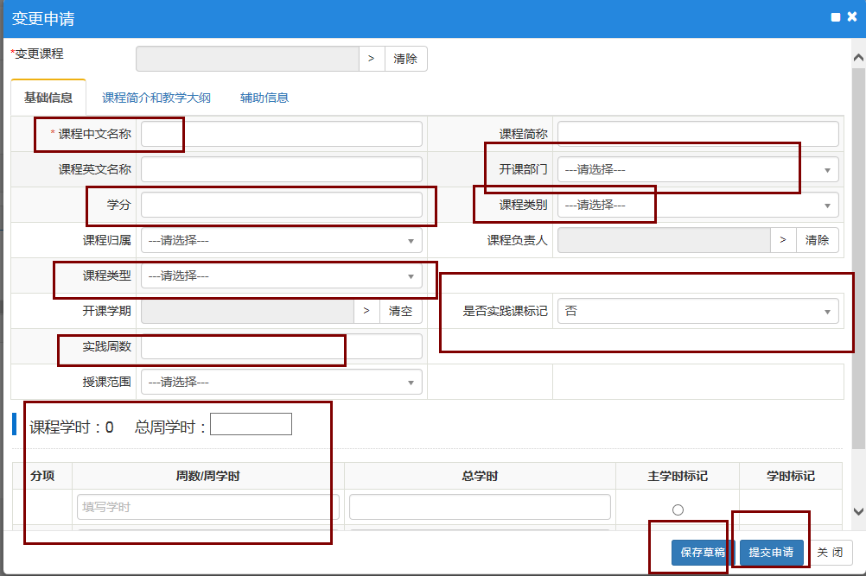
12.培养方案变更申请：教学计划管理-培养方案维护-培养方案变更，然后经系主任、教务处审核后应用。
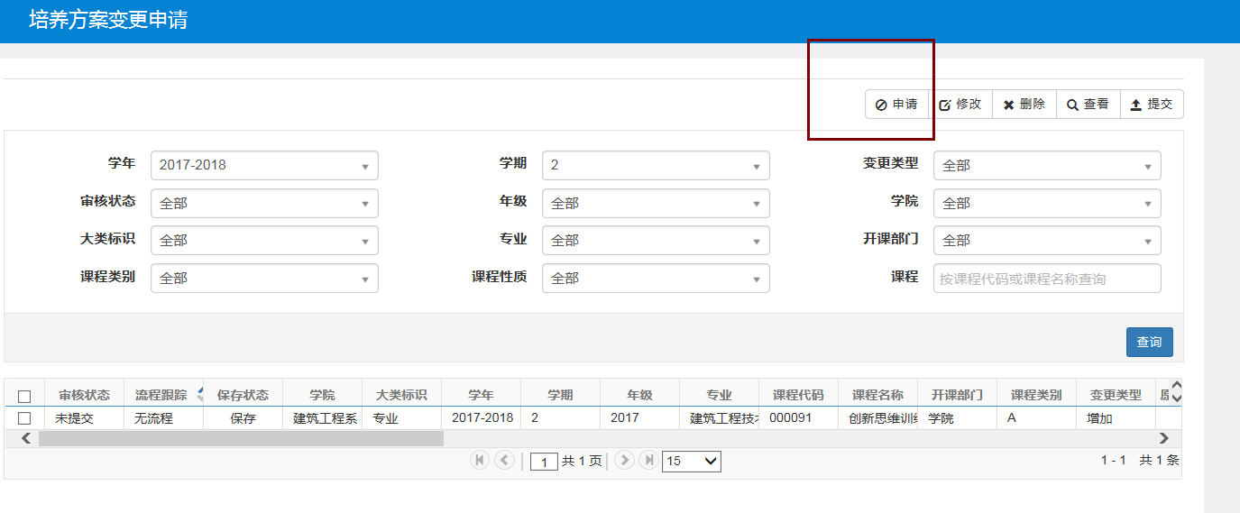

13.教研室主任、系主任、教务处培养方案审核要点
（1）公共基础课是否完全列入，有没有缺课，公共基础课选择是否合理；
（2）各门课程的“开课学年、学期”是否准确，尤其是公共基础课要严格检查，周学时是否在23左右；
（3）“开课学院”即承接教学任务系、处是否准确；
（4）“修读节点”是否准确；
（5）检查课程代码：有没有用错（6位课程代码）；
（6）总学时（ <2450-80 (选修课学时）=2370，不包括创新创业第二课堂）和实践环节比例是否有误；
（7）核心课程有没有标注，核心课程的考核方式为“考试”；、
（8）课程性质是否都已选择，是否合理；
（9）课程信息是否和2017级人才培养方案完全一致。

